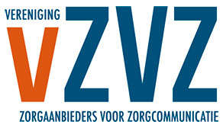

VZVZ-dagen 2016

VZVZ-leveranciersdag
Aanmelden

Gebruikernaam:
Wachtwoord:

Aanmelden
- Ik ben mijn wachtwoord vergeten

FHIR
FHIR is HOT.
Maar kunnen we er wat mee en wat betekent het voor ons?
Aangedreven door Tiki Wiki CMS Groupware | Thema: Readable

